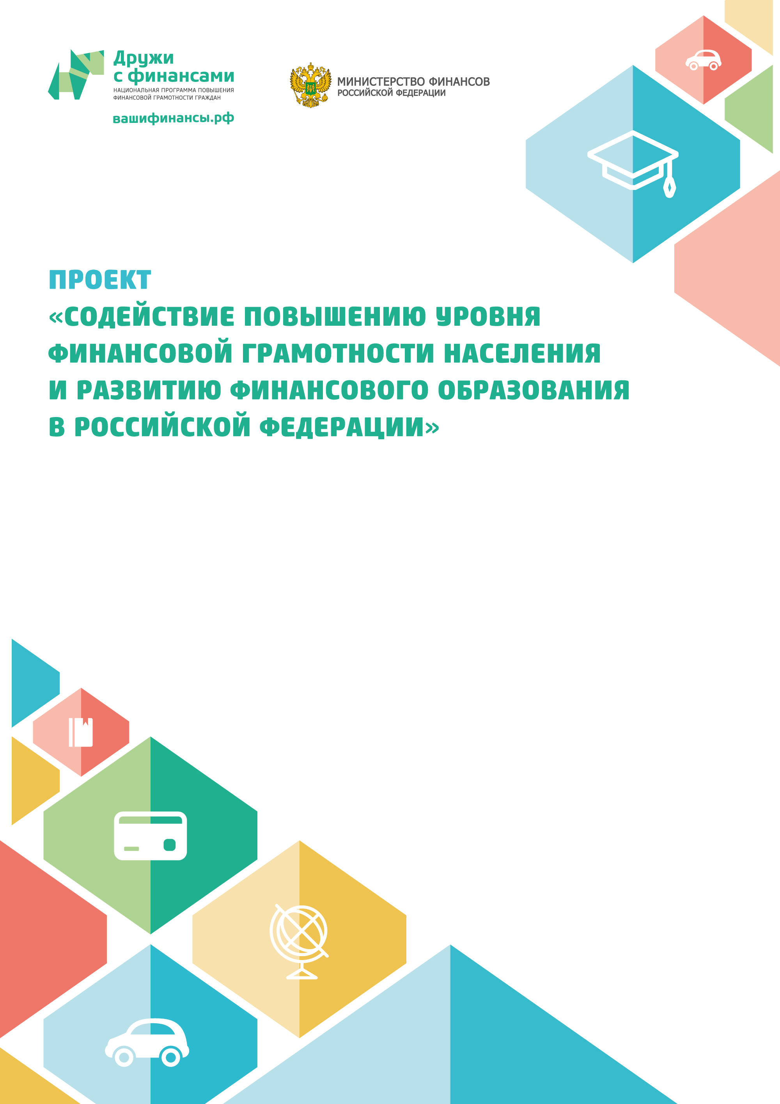




Муниципальное автономное учреждение культуры
«Калининградская централизованная библиотечная система»
Детская библиотека им. Г.Х. Андерсена (ул. Грига, 10, тел.:58-21-15)

Театрализованная игра " Дима и совенок"
по произведению Эдуарда Матвеева

(вторая игра из цикла «Финансы - это интересно!»)

Калининград
2015

Технологическая карта
I Методический блок

Цель |  | -способствовать формированию базовых финансовых знаний младших школьников, повышению их уровня социализации;  -содействовать внедрению активных методов экономического образования и финансового просвещения.
Задачи | 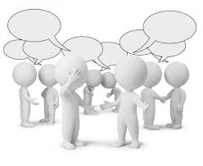 | 1. Объяснение значения понятий: финансовая грамотность, деньги, бартер, бюджет, налоги, реклама, благотворительность.  2. Знакомство учащихся с законом "О защите прав потребителя".  3. Моделирование в игровой форме различных финансовых ситуации.  4. Продвижение и стимулирование читательского интереса к литературе экономической направленности из фонда библиотеки.
Форма занятия | 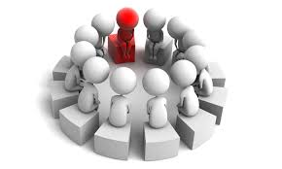 | Театрализованная игра
Время занятия |  | 40 мин.
Оснащение |  | Плазменная панель или проектор и экран.
Дидактический материал | 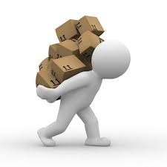 | Распечатанные картинки (магазин и др)/ или слайды для иллюстрации на плазменной панели.
Формы контроля |  | -устные игровые задания на финансовую тему /вопросы
Методические рекомендации  организаторам игры |  | -Особенности возраста целевая группа (4-5 класс) описаны после сценария игровой игры.  -Перед каждым игровым заданием проводятся пояснительные беседы.  - кадровый ресурс: ведущий, человек, листающий слайды, два анимированных персонажа

II Содержательный блок
Развернутый иллюстрированный пошаговый сценарий
театрализованной игры
" Дима и совенок" (по произведению Эдуарда Матвеева).
(вторая из цикла«Финансы - это интересно!»)
Ход игры:
1. Приветствие школьников. Рассказ о термине «финансовая грамотность».
2. Эвристическая беседа с диалогами анимированных персонажей по разделам: Какими бывают деньги? Налоги. Закон о защите потребителей. Благотворительность.
3. Устное подведение итогов. Награждение активных участников мероприятия.

Сценарий.

1. Ведущий: Здравствуйте, ребята! Сегодня мы с вами поговорим о необычной теме-финансы. Казалось бы, нет ничего скучнее заучивать непонятные термины о финансах и все, что с ними связано. Зато всегда приятно и весело, когда они у тебя есть и их можно потратить. Кто-нибудь слышал о финансовой грамотности? Что это такое? (ответы детей). Да, это знание о финансовых рынках, способах их функционирования и умение использовать эти знания.
Сегодня мы с вами будем не только финансистами, но и актерами. Мы с вами постараемся разобраться в сложных финансовых терминах и ситуациях. Для этого мы вам покажем небольшие миниатюры, в которых вы сами сможете поучаствовать. Но для начала мне бы хотелось вам их представить. Это Дима и Совенок из одноименной сказки Эдуарда Матвеева. Кто-нибудь читал эту сказку и знает этого автора? Если нет, то я немного о них расскажу.
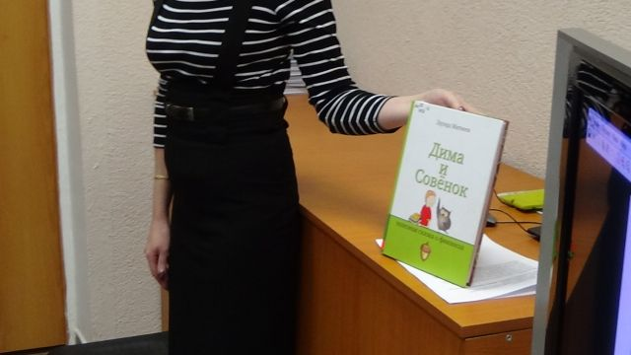 | 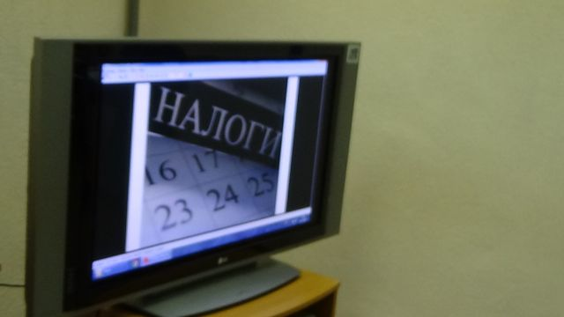

Эдуард Вениаминович Матвеев- генеральный директор инвестиционной компании. Стаж финансиста более 18 лет. Он автор поучительных сказок о финансах "Лесная биржа" и "Дима и его совенок". Также он проводит тренинги для детей и взрослых по основам финансов и инвестиций.
А теперь о сказке. Сказка Дима и Совенок понятно, в игровой форме рассказывает детям об основах финансовой грамотности. А все началось с того, что мальчик Дима подружился с говорящим Совенком. И что же было дальше, мы вам покажем в небольших миниатюрах.
2. Итак, мы начинаем. Выходят два анимированные персонажа (Дима и Совёнок)
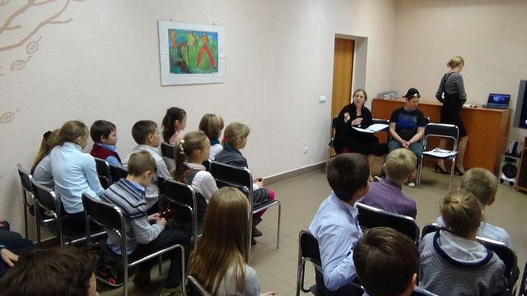 | 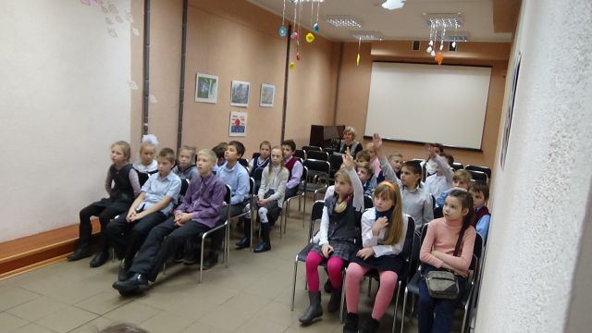
Какими бывают деньги?
Совёнок- Послушай, вчера мы говорили с тобой о деньгах. А ты знаешь,какими были деньги давным-давно, когда не было ни монеток, ни бумажных денег-купюр?
Дима: А у тебя есть?
Совёнок: У меня нет, но показать их я тебе могу. Вот! (фотография коровы)
Дима: Что вот? Не вижу я никаких денег!
Совёток: Как, ты же их кормишь!
Дима: Корова-это деньги?
Соёнок: Сейчас, конечно, нет. Но очень давно именно коров, коз, быков и других таких животных использовали вместо денег. Это было очень давно. Многие тысячи лет назад.
Дима: А разве тогда были люди?
Сов: Были древние люди. Сначала они жили в пещерах. охотились. А потом научились приручать животных и стали обзаводиться хозяйством. Такое общество людей называется первобытным. корова тогда нужна была всем- ведь ее молоком кормилась вся семья: магазинов, как ты понимаешь, не было. И поэтому любой человек был готов обменять это полезное животное на свой труд- товар или услугу. А теперь скажи мне, почему люди перестали использовать скот вместо денег и придумали монетки и бумажные деньги?
Дим: Наверное, из-за того, что молоко не все любят!
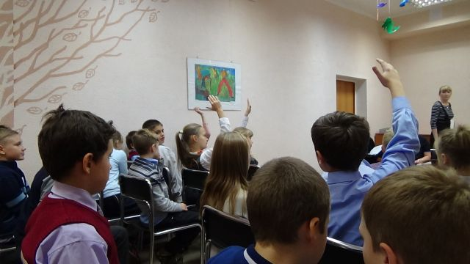 | 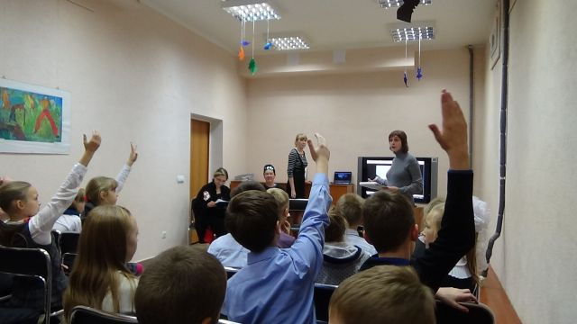

Ребята, а как думаете вы?
(Предполагаемые ответы: монеты-одинаковые, коровы разные, одна-много молока дает, другая мало, корова- неудобные деньги, если нужно купить что-то ценное, то как решить, сколько коров нужно; где их держать? а если наоборот маленькое, то как ее делить? эти деньги могут убежать или ее может съесть волк)
Совёнок: А еще давным давно, после коровьих денег были и другие необычные деньги. Люди всегда что-то мастерили из камня, дерева, поэтому инструменты были очень нужны и такие деньги охотно брали в обмен за труд.
Дима: Здорово, а вот улитка ползет по траве? Деньги? (фотография улитки)
Совёнок: Ну улитка нет, их много ползает, да и кому они нужны. Но вот раковины, похожие на домик улитки. Несколько тысяч лет назад в Африке, Китае и в странах Азии расплачивались за все красивыми раковинами, которые назывались каури. И даже сейчас на монетах некоторых африканских стран такая раковина нарисована. Деньгами в разное время служило много предметов и соль (от этого название- сольдо) и золото (злотый), даже серебро рубили (рубль), а также чай, перец.
Дима: А вот скажи, если нарвать листья вот с той березы, их можно использовать как деньги? (фото березы)
Совёнок: Нет, конечно, разве это редкость? И что мне с ними делать? Они же скоро засохнут. Да я их и сам могу нарвать сколько угодно. Вот берез-то сколько!
Ведущий: А теперь давайте мы с вами решим, какой должен быть предмет, чтобы он стал деньгами?
(Предполагаемые ответы: редкий, красивый, удобный, делится на части, прочные, мелкие и крупные)
Ведущий: А что бы вы предложили вместо монет и бумажных купюр в качестве денег?
(Предполагаемые ответы: золотые украшения, бриллианты, гаджеты)
Ведущий: На следующей встрече Дима и Совенок говорили о налогах. Давайте их послушаем (на экране слово- налоги)
Налоги
Дим: Совенок, а у нас трубу прорвало в садике. У нас ее будут чинить бесплатно?
Совёнок: Нет, почему, за ремонт аварийной службе будет платить государство.
Дима: А,ну да, государство платит за детский сад и выдает деньги на продукты, на свет, тепло и чтобы зарплаты платить воспитателям и поварам. Так?
Совёнок: Так.
Дима: А за что еще государство платит?
Совёнок: Оно платит за то, чем пользуются люди в стране. Например, строит дороги, по которым все ездят. Разбивает в городе красивые клумбы.
Дима: А за что еще платит государство?
Совёнок: А ты подумай сам, что еще нужно людям?
Ведущий: Ребята, а вы как думаете?
(Предполагаемые ответы: освещение, зарплата, строительство больниц, вокзалов, стадионы, школы)
Дима: Ого! У государства так много расходов!
Совёнок: Да, триллионы рублей.
Дима: Я даже представить себе столько не смогу.
Совёнок: Но ведь в нашей стране людей очень много. И половина из них- те, о ком государство должно заботиться: старики и дети.
Дима: Но откуда же взять столько денег?
Совёнок: Государство, Дима, собирает налоги. Оно накладывает на своих граждан обязанность. Все, кто получает доходы (кроме детей и стариков), должны в общий кошелек, государственный бюджет, отдать небольшую часть своих доходов, заплатить налог. Эти деньги идут на общее дело. Например, твои мама и папа работают и отдают часть своей зарплаты, а предприятие на котором они работают, части своей прибыли.
Дима: А те, кто не хочет платить налоги?
Совёнок: Такие люди просто обманщики. Можно сказать преступники.
Ведущий: А как вы думаете, почему? Предполагаемые ответы: да, преступники! Или может им денег не хватает.
Итак, что же такое налоги? Это обязательный индивидуальный платеж в пользу государства, в целях финансового обеспечения деятельности государства и (или) муниципальных образований.
Ведущий: Что будет, если люди перестанут платить налоги? (в качестве примера, при затруднения- нехватка машин скорой помощи, маленькая пенсия).
Итак, следующая встреча Димы и совенка тоже не прошла без приключений. Дима купил в магазине неисправный диск с мультиками. Совенок посоветовал отнести диск обратно в магазин и вернуть деньги. Совенок сказал, что по закону защиты потребителей они обязаны это сделать. Сейчас мы вместе с Димой отправимся в магазин и вместе поможем ему обменять диск. Итак, вперед.
(фотография- магазин)
Закон о защите потребителей.
Дим: Мы бы хотели...Мы купили у вас диск с мультфильмом. Он не работает. Вот..
Продавец: И что? Что вы хотите от меня?
Ведущий: А теперь давайте попробуем вернуть свои деньги за бракованный диск. Что бы вы сказали продавцу?
Дим: Простите, пожалуйста, мы хотим вернуть свои деньги за бракованный товар. Вот товар и вот чек!
Прод: Я вижу. что вы купили диск 4 дня назад. Почему вы его не принесли раньше?
Дим: Мы не смогли раньше. По закону можно принести неисправный товар, если не прошло 2 года. На диске не написано, сколько времени он должен быть неисправным после того, как его купили.
И тут Дима случайно задел полку с соками и одна бутылка разбилась.
прод: Ага, хотели вернуть свои несчастные 20 рублей! А теперь еще будете платить за сок!
Ведущий: Ребята попробуйте сами обменять диск и должны ли мы платить за разбитую бутылку сока? Что мы можем сказать продавцу?

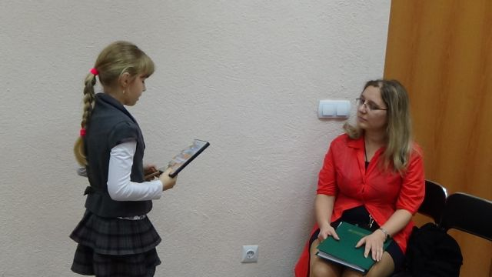 | 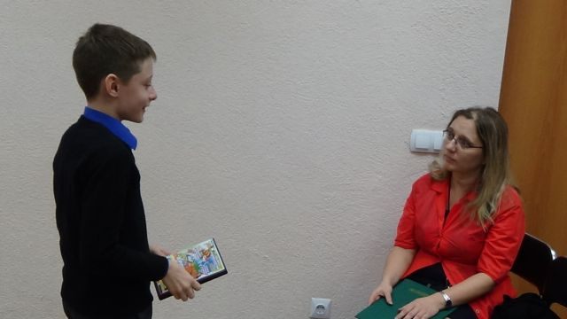
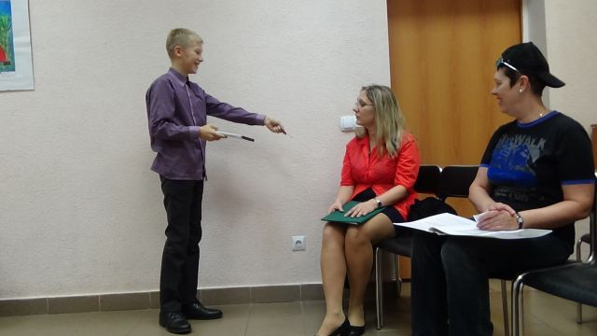 | 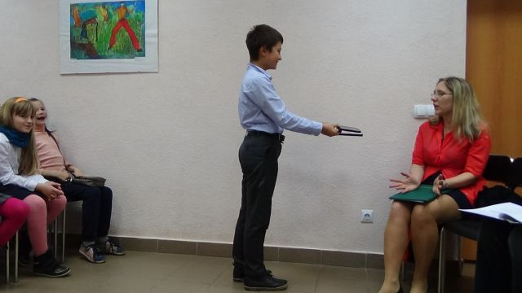

Дим: Не нужно ничего платить! Мы этот сок покупать не собирались и разбили его нечаянно. По закону, это проблема магазина. Они неудачно расставили товар, раз его так просто задеть и уронить. Мы должны только извиниться. Виноваты работники магазина, они неправильно расставили товар.
Это написано в "Законе о защите прав потребителя".
Продавец после этих слов притихла и стала оформлять нужные документы.
Ведущий: А теперь давайте подумаем над этими рассуждениями:
- Если я купил в магазине игрушку, и она оказалась сломанной, я могу поменять ее на точно такую же или похожую. Или мне должны вернуть деньги? (ответ: поменять/вернуть деньги )
- Если я купил в магазине игрушку и случайно сломал ее дома, мне должны вернуть деньги? (ответ: нет)
- Если я начал играть прямо в магазине и сломал игрушку, я ничего не должен платить. Магазин сам виноват? (ответ: нет, ты сам сломал)
- Если я шел по магазину в узком проходе между полками и случайно задел игрушку, и она упала и сломалась, я не должен платить? (ответ: возможно нужны свидетели, что это вышло случайно, может быть есть видеонаблюдение, оно поможет)
- Если я хочу купить диск с мультфильмом, продавец по моей просьбе должен его включить. Так я узнаю, что диск исправный.
Вот видите, как важно знать законы. Диме эти знания помогли вернуть деньги и не платить за сок. который он покупать не собирался.
Благотворительность.
(на экране слово- благотворительность)
Дим: Здравствуйте. А Толик когда придет в школу?
Мам: Я не знаю, Дима. У Толи нашли очень опасную болезнь. Я не знаю, долго ли он проживет. У нас в стране не могут лечить такие болезни. Его могут вылечить только за границей. Но для этого нужны деньги, много денег. а нам их не найти, даже если мы все продадим. Мне страшно.
Дим: Нет, он не может умереть! Мы все ему поможем! У меня есть специальные деньги, я их откладываю на помощь людям. Я их все отдам на помощь Толику.
Как вы думаете, что еще можно сделать Диме, чтобы собрать денег на лечение Толика?
(Предполагаемые ответы: рассказать всем- знакомым, в школе,через интернет, расклеить объявления, обратиться на ТВ и в разные благотворительные организации).
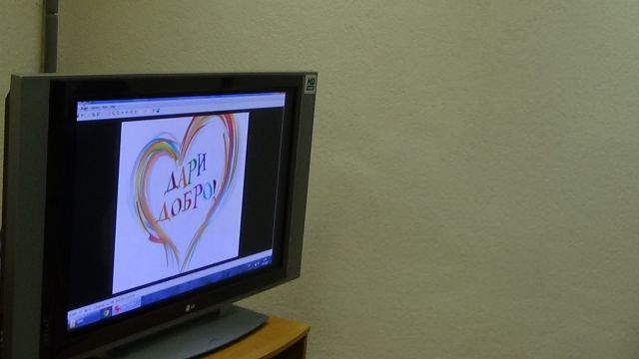 | 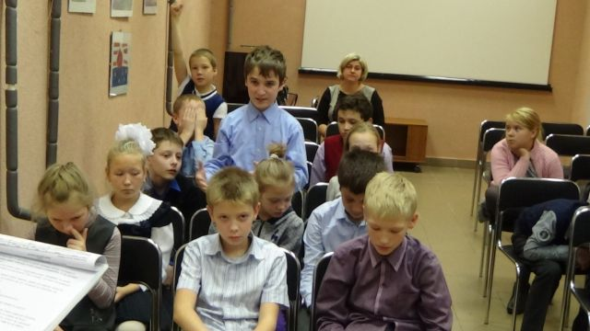

Скоро о Толиной болезни узнал весь город и деньги на счете стали прибывать очень быстро. Самолет с Толиком и его мамой улетел. А через неделю пришло известие: Толе сделали операцию и он чувствует себя лучше.
А теперь давайте подумаем, что такое благотворительность?
(Предполагаемые ответы: от слова- дарить благо, то есть делать доброе дело)
А кокой бывает благотворительность?
-угостить друга конфетой? (просто дружба)
-помочь людям отремонтировать дом после пожара? (да, благотворительность)
-дать денег человеку, который не хочет работать? (он лентяй, ему бесполезно помогать)
- не брать в магазине сдачу? (нет, деньги пойдут продавцу, а не людям, которым они действительно нужны)
3. Заключение:
Сегодня вы не только помогли нашим героям, но и узнали много интересного. Какими были и какие должны быть деньги, что такое налоги и для чего они нужны, как использовать закон о защите прав потребителей и необходимость знания этого закона, о благотворительности. Мы вам представили только часть тех знаний, которые описаны в книгах Эдуарда Матвеева. Я рекомендую прочитать не только его книги, но и ознакомится с другими книгами о финансах, которые есть в нашей библиотеке. Хочу поблагодарить вас и наших актеров. Еще раз огромное спасибо и до скорой встречи.
Все участники награждаются подарками от Министерства финансов Калининградской области.
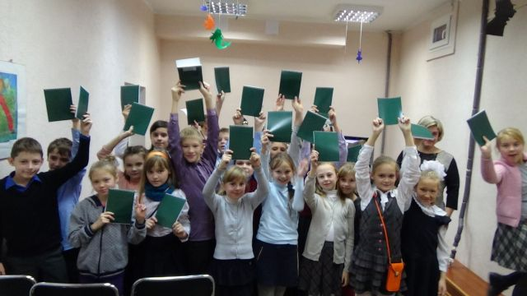 | 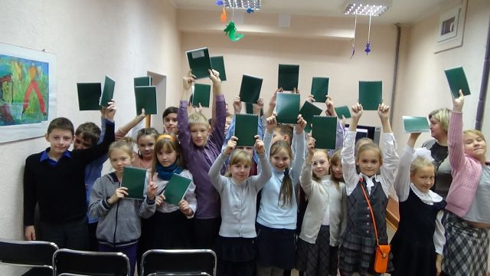

Обоснование выбора формы мероприятия с учётом психологических особенностей возраста участников.

Четвероклассники - это выпускники начальной школы. Именно этот факт во многом определяет те акценты, которые расставляют взрослые во взаимодействии с детьми данного возраста. К четвертому классу у большинства детей уже складывается индивидуальный стиль учебной работы. Есть дети, которые лучше усваивают материал с опорой на графические изображения (рисунки, схемы и т.п.), и есть дети, предпочитающие словесное объяснение. Игра-квест как форма сочетает все эти аспекты.
Различия в общем подходе к выполнению учебной работы связаны с индивидуально-типологическими особенностями детей, их работоспособностью, спецификой познавательного развития, преобладающим типом восприятия и переработки информации, неодинаковым интересом к различным учебным предметам и т.д.
Театрализованные представления, игры – помогают легко доступно для понимания путешествовать по финансовой теме, овладевая сложными понятиями. В результате библиотечного мероприятия школьники приобретут умение учиться: они качественно усвоят предлагаемые новые знания.
К четвертому классу у большинства школьников намечается дифференциация учебных интересов. Предпочтение тех или иных учебных предметов во многом связано с индивидуальными склонностями и способностями ребенка: кому-то нравится математика, у кого-то ярко проявляются лингвистические способности. Библиотечное мероприятие поможет ребёнку определиться с его любимыми предметами и интересами. Не следует также забывать, что жизнь детей не ограничивается стенами школы. В библиотеке ребенок может быть погружен в такие занятия, которые позволят ему проявить свою умелость, добиться успеха, обрести уверенность в себе.

